W tym tygodniu tematem kompleksowym będzie:
„Kucharka”
Mamy dla Was ciekawe zadania do wykonania!
Życzymy miłej pracy!!!
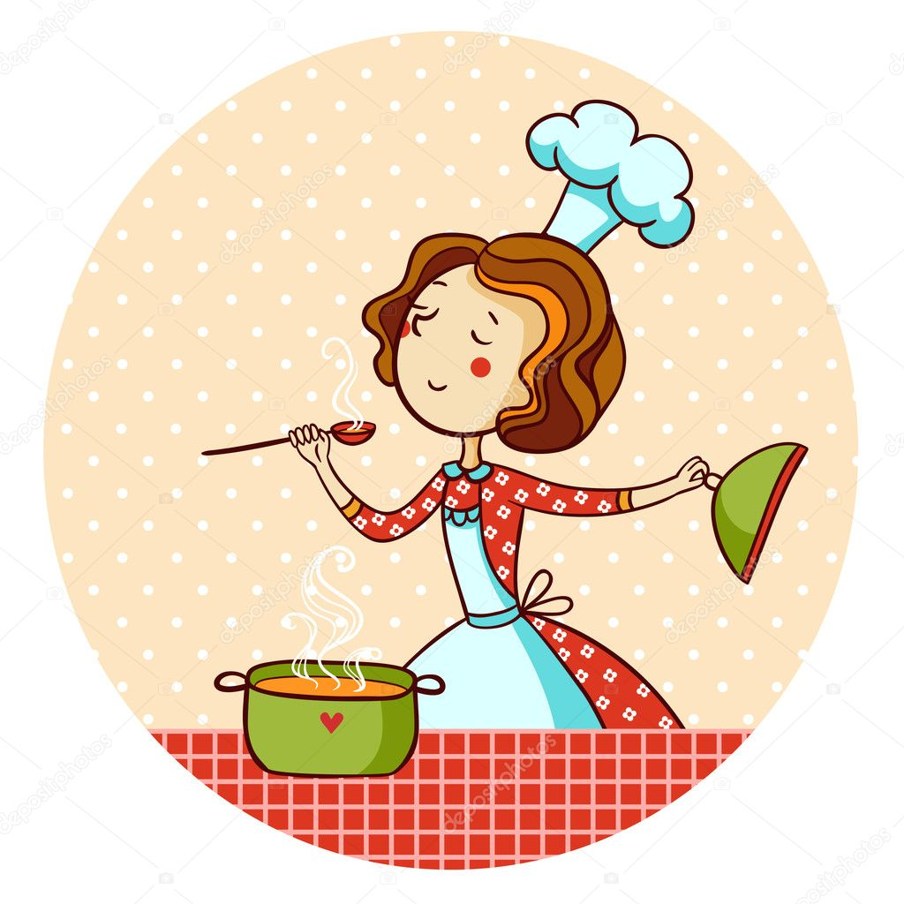

Poniedziałek 22.02.2021r.

I. Odczytajcie dzieciom zagadki dotyczące tematu zajęć:
(zagadki pochodzą ze strony: http://www.edukacja.edux.pl/p-24838-tajemnice-kuchni-scenariusz-zajecia-w-grupie.php)
• "Jaki zawód wykonują: panowie i panie, których zajęciem jest gotowanie"? (kucharz, kucharka)
• "Stoją na niej garnki, wsuwają do niej foremki. Gotuje, smaży, piecze - na rozkaz kucharki". (kuchenka)
• "Gdzie takich statków dużo bywa, dla których morzem jest zlewozmywak". (kuchnia)
II. Przeczytajcie wiersz pt. „W KUCHNI” A. Rżysko-Jamrozik.
(Wiersz pochodzi ze strony: http://www.wesolyprzedszkolak.pl/index.php/wiersze/1347-wiersze-i-piosenki-zwizane-z-tematem-poznajemy-prac-kucharki )
W kuchni zawsze coś się dzieje,
w kuchni nigdy nie jest nudno,
tyle dźwięków, tyle głosów,
że wyliczyć trudno.

Bo na przykład czajnik ziewa,
garnek wzdycha, woda śpiewa,
groch kapuście szepce w ucho,
a z ciastkami w piecu krucho,
piec coś mruczy, ogniem zieje,
kocioł się na nogach chwieje
zaś widelec zęby szczerzy
do kłócących się talerzy.

Patelnia o pomoc woła,
dym się snuje, pachną zioła.
Coś wam powiem po kryjomu:
dla mnie kuchnia
to najmilsze miejsce w całym domu.

Zadajcie dzieciom pytania:
- o jakich pomieszczeniach była mowa w wierszu?
- co znajduje się w kuchni?
- kto pracuje w kuchni?
- co potrzebne jest kucharce, kucharzowi do przygotowania potraw?
- jakich produktów używa się w kuchni?
- w czym znajduje się większość produktów spożywczych? (lodówka)

III. Zabawa ,,Kroimy kluseczki’’ – rozwijanie koordynacji wzrokowo-ruchowej.
Pobawcie się z dziećmi plasteliną lub ciastoliną. Uformujcie wałeczki z plasteliny dziecko niech pokroi plastikowym nożem kluseczki z ciastoliny.

IV. Zabawa „Mały kucharz przygotowuje śniadanie”.
Dziecko siada na dywanie. Otrzymuje prostokąt brystolu oraz zwiniętą w rulon kartkę. Podczas recytacji wierszyka wykonuje następujące czynności:
Mały kucharz już od rana pichci w kuchni różne dania - podwija rękawy
Trze marchewkę, trze rzodkiewkę - kartką papieru pociera brystol
Kroi też cebulę dzielnie - uderzanie papierem o brystol
Miesza łyżką wszystko w misce - brystol na podłodze, kartką miesza
Aby danie było pyszne - językiem oblizuje się
Trochę przypraw zmielił jeszcze – ugniata kartkę
I doprawił całość pieprzem - potrząsanie zmiętą kartką
A-a-a-psik!!! – kicha
V. Ćwiczenia grafomotoryczne – niech dziecko poprawi po śladzie i pokoloruje obrazek.

